2020年下半年软件设计师上午真题及答案解析

1.在程序执行过程中，高速缓存(Cache)与主存间的地址映射由（ ）。

A.操作系统进行管理 B.存储管理软件进行管理

C.程序员自行安排 D.硬件自动完成

2.计算机中提供指令地址的程序计数器PC在（ ）中。

A.控制器 B.运算器 C.存储器 D.I/O设备

3.以下关于两个浮点数相加运算的叙述中，正确的是（ ）。

A.首先进行对阶，阶码大的向阶码小的对齐

B.首先进行对阶，阶码小的向阶码大的对齐

C.不需要对阶，直接将尾数相加

D.不需要对阶，直接将阶码相加

4.5.某计算机系统的CPU主频为2.8GHz。某应用程序包括3类指令，各类指令的CPI(执行每条指令所需要的时钟周期数)及指令比例如下表所示。执行该应用程序时的平均CPI为（ ）；运算速度用MIPS表示，约为（ ）。

|  |  |  |  |
| --- | --- | --- | --- |
|  | 指令A | 指令B | 指令C |
| 比例 | 35% | 45% | 20% |
| CPI | 4 | 2 | 6 |

A.25 B.3 C.3.5 D.4

A.700 B.800 C.930 D.1100

6.中断向量提供（ ）。

A.函数调用结束后的返回地址 B.I/O设备的接口地址

C.主程序的入口地址 D.中断服务程序入口地址

7.以下关于认证和加密的叙述中，错误的是（ ）。

A.加密用以确保数据的保密性

B.认证用以确保报文发送者和接收者的真实性

C.认证和加密都可以阻止对手进行被动攻击

D.身份认证的目的在于识别用户的合法性，阻止非法用户访问系统

8.访问控制是对信息系统资源进行保护的重要措施，适当的访问控制能够阻止未经授权的用户有意或者无意地获取资源。计算机系统中，访问控制的任务不包括（ ）。

A.审计 B.授权 C.确定存取权限 D.实施存取权限

9.路由协议称为内部网关协议，自治系统之间的协议称为外部网关协议，以下属于外部网关协议的是（ ）。

A.RIP B.OSPF C. BGP D.UDP

10.所有资源只能由授权方或以授权的方式进行修改，即信息未经授权不能进行改变的特性是指信息的（ ）。

A.完整性 B.可用性 C.保密性 D.不可抵赖性

11.在Windows操作系统下，要获取某个网络开放端口所对应的应用程序信息，可以使用命令（ ）。

A.ipconfig B.traceroute C.netstat D.nslookup

12.甲、乙两个申请人分别就相同内容的计算机软件发明创造，向国务院专利行政部门提出专利申请，甲先于乙一日提出，则（ ）。

A.甲获得该项专利申请权 B.乙获得该项专利申请权

C.甲和乙都获得该项专利申请权 D.甲和乙都不能获得该项专利申请权

13.小王是某高校的非全日制在读研究生，目前在甲公司实习，负责了该公司某软件项目的开发工作并撰写相关的软件文档。以下叙述中，正确的是（ ）。

A.该软件文档属于职务作品，但小王享有该软件著作权的全部权利

B.该软件文档属于职务作品，甲公司享有该软件著作权的全部权利

C.该软件文档不属于职务作品，小王享有该软件著作权的全部权利

D.该软件文档不属于职务作品，甲公司和小王共同享有该著作权的全部权利

14.按照我国著作权法的权利保护期，以下权利中，（ ）受到永久保护。

A.发表权 B.修改权 C.复制权 D.发行权

15.结构化分析方法中，数据流图中的元素在（ ）中进行定义。

A.加工逻辑 B.实体联系图 C.流程图 D.数据字典

16.良好的启发式设计原则上不包括（ ）。

A.提高模块独立性 B.模块规模越小越好

C.模块作用域在其控制域之内 D.降低模块接口复杂性

17.18.如下所示的软件项目活动图中，顶点表示项目里程碑，连接顶点的边表示包含的活动，边上的权重表示活动的持续时间(天)， 则完成该项目的最短时间为（ ）天。在该活动图中，共有（ ）条关键路径。

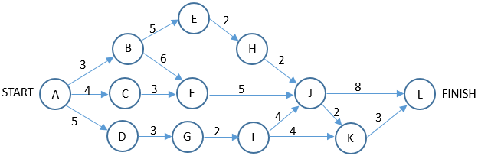

A.17 B.19 C.20 D.22

A.1 B.2 C.3 D.4

19.软件项目成本估算模型COCOMOⅡ中，体系结构阶段模型基于（ ）进行估算。

A.应用程序点数量 B.功能点数量

C.复用或生成的代码行数 D.源代码的行数

20.某表达式的语法树如下图所示，其后缀式(逆波兰式)是（ ）。

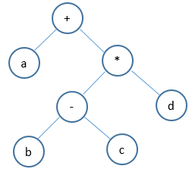

A.abcd-+* B.ab-c+d* C.abc-d*+ D.ab-cd+*

21.用C/C++语言为某个应用编写的程序，经过（ ）后形成可执行程序。

A.预处理、编译、汇编、链接

B.编译、预处理、汇编、链接

C.汇编、预处理、链接、编译

D.链接、预处理、编译、汇编

22.在程序的执行过程中，系统用（ ）实现嵌套调用(递归调用)函数的正确返回。

A.队列 B.优先队列 C.栈 D.散列表

23.假设系统中有三个进程P1、P2和P3，两种资源R1、R2。如果进程资源图如图①和图②所示，那么（ ）。

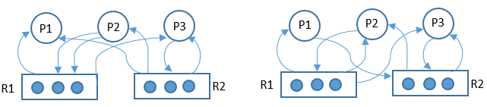

图① 图②

A.图①和图②都可化简 B.图①和图②都不可化简

C.图①可化简，图②不可化简 D.图①不可化简，图②可化简

24.假设计算机系统的页面大小为4K，进程P的页面变换表如下表所示。若P要访问的逻辑地址为十六进制3C20H，那么该逻辑地址经过地址变换后，其物理地址应为（ ）。

|  |  |
| --- | --- |
| 页号 | 物理块号 |
| 0 | 2 |
| 1 | 3 |
| 2 | 5 |
| 3 | 6 |

A.2048H B.3C20H C.5C20H D.6C20H

25.26.某文件系统采用索引节点管理，其磁盘索引块和磁盘数据块大小均为1KB字节，且每个文件索引节点有8个地址项iaddr[0]~iaddr[7]，每个地址项大小为4字节，其中iaddr[0]~iaddr[4]采用直接地址索引，iaddr[5]和iaddr[6]采用一级间接地址索引，iaddr[7] 采用二级间接地址索引。若用户要访问文件userA中逻辑块号为4和5的信息，则系统应分别采用（ ）， 该文件系统可表示的单个文件最大长度是（ ）KB。

A.直接地址访问和直接地址访问 B.直接地址访问和一级间接地址访问

C.一级问接地址访问和一级间接地址访问 D.一级间接地址访问和二级间接地址访问

A. 517 B.1029 C.65797 D.66053

27.假设系统有n (n≥5) 个进程共享资源R，且资源R的可用数为5。若采用PV操作，则相应的信号量S的取值范围应为（ ）。

A.-1~n-1 B.-5~5 C.-(n-1)~1 D.-(n-5)~5

28.在支持多线程的操作系统中，假设进程P创建了线程T1、T2和T3， 那么以下叙述中错误的是（ ）。

A.线程T1、T2和T3可以共享程P的代码

B.线程T1、T2可以共享P进程中T3的栈指针

C.线程T1、T2和T3可以共享进程P打开的文件

D.线程T1、T2和T3可以共享进程P的全局变量

29.30.喷泉模型是一种适合于面向（ ）开发方法的软件过程模型。该过程模型的特点不包括（ ）。

A.对象 B.数据 C.数据流 D.事件

A.以用户需求为动力 B.支持软件重用

C.具有迭代性 D.开发活动之间存在明显的界限

31.若某模块内所有处理元素都在同一个数据结构上操作，则该模块的内聚类型为（ ）。

A.逻辑 B.过程 C.通信 D.功能

32.软件质量属性中，（ ）是指软件每分钟可以处理多少个请求。

A.响应时间 B.吞吐量 C.负载 D.容量

33.提高程序执行效率的方法一般不包括（ ）。

A.设计更好的算法 B.采用不同的数据结构

C.采用不同的程序设计语言 D.改写代码使其更紧凑

34.软件可靠性是指系统在给定的时间间隔内、在给定条件下无失效运行的概率。若MTTF和MTTR分别表示平均无故障时间和平均修复时间，则公式（ ）可用于计算软件可靠性。

A.MTTF/(1+MTTF) B.1/(1+MTTF) C.MTTR/(1+MTTR) D.1/(1+MTTR)

35.36.用白盒测试技术对下面流程图进行测试，设计的测试用例如下表所示。至少采用测试用例（ ）才可以实现语句覆盖；至少采用测试用例（ ）才可以实现路径覆盖。

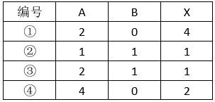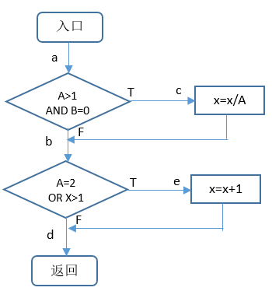

A.① B.② C.③ D.④

A.① B.①② C.③④ D.①②③④

37.面向对象程序设计语言C++、JAVA中， 关键字（ ）可以用于区分同名的对象属性和局部变量名。

A.private B.protected C.public D.this

38.采用面向对象方法进行系统开发时，以下与新型冠状病毒有关的对象中，存在“一般--特殊”关系的是（ ）。

A.确诊病人和治愈病人 B.确诊病人和疑似病人

C.医生和病人 D.发热病人和确诊病人

39.进行面向对象系统设计时，针对包中的所有类对于同一类性质的变化。一个变化若对一个包产生影响，则将对该包中的所有类产生影响，而对于其他的包不造成任何影响。这属于（ ）设计原则。

A.共同重用 B.开放--封闭 C.接口分离 D.共同封闭

40.多态有不同的形式，（ ）的多态是指同一个名字在不同上下文中所代表的含义不同。

A.参数 B.包含 C.过载 D.强制

41.某类图如图所示，下列选项错误的是（ ）。

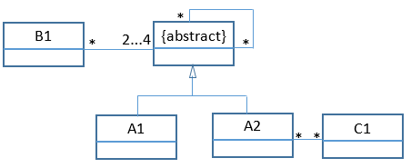

A.一个A1的对象可能与一个A2的对象关联

B.一个A的非直接对象可能与一个A1 的对象关联

C.类B1的对象可能通过A2与C1的对象关联

D.有可能A的直接对象与B1的对象关联

42.43.UML图中， 对象图展现了（ ），（ ）所示对象图与下图所示类图不一致。

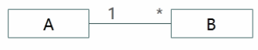

A.一组对象、接口、协作和它们之间的关系

B.一组用例、参与者以及它们之间的关系

C.某一时刻一组对象以及它们之间的关系

D.以时间顺序组织的对象之间的交互活动

A.  B. 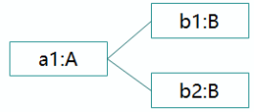

C. 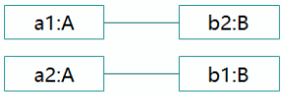 D. 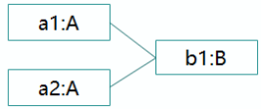

44~47.某快餐厅主要制作并出售儿童套餐，一般包括主餐(各类比萨)、饮料和玩具，其餐品种类可能不同，但制作过程相同。前台服务员(Waiter)调度厨师制作套餐。欲开发一软件，实现该制作过程，设计如下所示类图。该设计采用（ ）模式将一个复杂对象的构建与它的表示分离，使得同样的构建过程可以创建不同的表示。其中，（ ）构造一个使用Builder接口的对象。该模式属于（ ）模式，该模式适用于（ ）的情况。

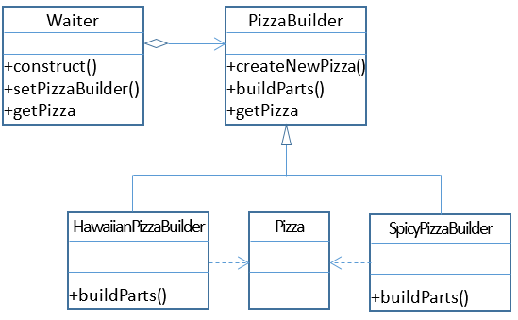

A.生成器(Builder) B.抽象工厂(Abstract Factory)

C.原型(Prototype) D.工厂方法(Factory Method)

A.PizzaBuilder B.SpicyPizaBuilder C. Waiter D.Pizza

A.创建型对象 B.结构型对象 C.行为型对象 D.结构型类

A.当一个系统应该独立于它的产品创建、构成和表示时

B.当一个类希望由它的子类来指定它所创建的对象的时候

C.当要强调一系列相关的产品对象的设计以便进行联合使用时

D.当构造过程必须允许被构造的对象有不同的表示时

48.函数foo()、hoo()定义如下，调用函数hoo()时，第一个参数采用传值(call by value)方式，第二个参数采用传引用(call by reference)方式。设有函数调用foo(5)，那么"print(x)”执行后输出的值为（ ）。

foo(int args) hoo(int x, int &a)

int x=6;

hoo(args, x);

print(x);

x=x-1;

a=a*x;

return;

A.24 B.25 C.30 D.36

49.程序设计语言的大多数语法现象可以用CFG (上下文无关文法)表示。下面的CFG产生式集用于描述简单算术表达式，其中+、-、*表示加、减、乘运算，id表示单个字母表示的变量，那么符合该文法的表达式为（ ）。

P:E→E+T|E-T|T

T→T*F|F

F→-F|id

A.a+-b-c B.a*(b+c) C.a*-b+2 D.-a/b+c

50.某有限自动机的状态转换图如下图所示，该自动机可识别（ ）。

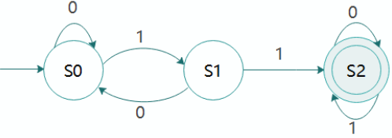

A.1001 B.1100 C.1010 D.0101

51.52.某高校信息系统设计的分E-R图中，人力部门定义的职工实体具有属性：职工号、姓名、性别和出生日期；教学部门定义的教师实体具有属性：教师号、姓名和职称。这种情况属于（ ），在合并E-R图时，（ ）解决这一冲突。

A.属性冲突 B.命名冲突 C.结构冲突 D.实体冲突

A.职工和教师实体保持各自属性不变

B.职工实体中加入职称属性，删除教师实体

C.教师也是学校的职工，故直接将教师实体删除

D.将教师实体所有属性并入职工实体，删除教师实体

53.假设关系R<U, F>, U={A,B,C,D}, F= {A→BC, AC→D, B→D}，那么在关系R中（ ）。

A.不存在传递依赖，候选关键字A

B.不存在传递依赖，候选关键字AC

C.存在传递依赖A→D，候选关键字A

D.存在传递依赖B→D，候选关键字C

54.55.关系R、S如下表所示，RS 的结果集为（ ），R、S的左外联接、右外联接和完全外联接的元组个数分别为（ ）。

|  |  |  |  |  |  |  |  |
| --- | --- | --- | --- | --- | --- | --- | --- |
|  | A1 | A2 | A3 |  | A1 | A2 | A4 |
|  | 1 | 2 | 3 |  | 1 | 9 | 1 |
| R | 2 | 1 | 4 | S | 2 | 1 | 8 |
|  | 3 | 4 | 4 |  | 3 | 4 | 4 |
|  | 4 | 6 | 7 |  | 4 | 8 | 3 |

A.{ (2,1,4),(3,4,4)}

B.{ (2,1,4,8),(3,4,4,4)}

C.{ (2,1,4,2,1,8).(3,4,4,3,4,4)}

D.{ (1,2,3,1,9,1),(2,1,4,2,1,8), (3,4,4,3,4,4),(4,6,7.4,8,3)}

A.2,2,4 B.2,2,6 C.4,4,4 D.4,4,6

56.某企业信息系统采用分布式数据库系统。“当某一场地故障时，系统可以使用其他场地上的副本而不至于使整个系统瘫痪”称为分布式数据库的（ ）。

A.共享性 B.自治性 C.可用性 D.分布性

57.以下关于Huffman (哈夫曼)树的叙述中，错误的是（ ）。

A.权值越大的叶子离根结点越近

B.Huffman (哈夫曼)树中不存在只有一个子树的结点

C.Huffman (哈夫曼)树中的结点总数一定为奇数

D.权值相同的结点到树根的路径长度一定相同

58.通过元素在存储空间中的相对位置来表示数据元素之间的逻辑关系，是（ ）的特点。

A.顺序存储 B.链表存储 C.索引存储 D.哈希存储

59.在线性表L中进行二分查找，要求L（ ）。

A.顺序存储，元素随机排列 B.双向链表存储，元素随机排列

C.顺序存储，元素有序排列 D.双向链表存储，元素有序排列

60.61.某有向图如下所示，从顶点V1出发对其进行深度优先遍历，可能得到的遍历序列是（ ）; 从顶点V1出发对其进行广度优先遍历，可能得到的遍历序列是（ ）。

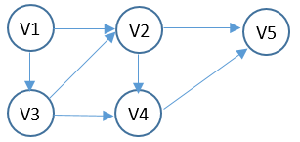

①v1 v2 v3 v4 v5 ②v1 v3 v4 v5 v2 ③v1 v3 v2 v4 v5 ④v1 v2 v4 v5 v3

A.①②③ B.①③④ C.①②④ D.②③④

A.①② B.①③ C.②③ D.③④

62.63.对数组A=(2,8,7,1,3,5,6,4)用快速排序算法的划分方法进行一趟划分后得到的数组A为（ ）(非递减排序，以最后一个元素为基准元素)。进行一趟划分的计算时间为（ ）。

A.(1,2,8,7,3,5,6,4) B.(1,2,3,4,8,7,5,6) C.(2,3,1,4,7,5,6,8) D.(2,1,3,4,8,7,5,6)

A.O(1) B.O(Ign) C.O(n) D.O(nlgn)

64.某简单无向连通图G的顶点数为n，则图G最少和最多分别有（ ）条边。

A.n,n2/2 B.n-1,n*(n-1)/2 C.n,n*(n-1)/2 D.n-1,n2/2

65.根据渐进分析，表达式序列：n4, lgn, 2n, 1000n, n2/3, n!从低到高排序为（ ）。

A.Ign,1000n, n2/3, n4, n!, 2n

B.n2/3,1000n, lgn, n4, n!, 2n

C.lgn,1000n, n2/3, 2n, n4, n!

D.Ign, n2/3, 1000n, n4, 2n, n!

66.采用DHCP动态分配IP地址，如果某主机开机后没有得到DHCP服务器的响应，则该主机获取的IP地址属于网络（ ）。

A.202.117.0.0/24 B.192.168.1.0/24 C.172.16.0.0/16 D.169.254.0.0/16

67.在浏览器的地址栏中输入xxxftp.abc.can.cn, 在该URL中（ ）是要访问的主机名。

A.xxxftp B. abc C.can D.cn

68.69.当修改邮件时，客户与POP3服务器之间通过（ ）建立连接，所使用的端口是（ ）。

A. HTTP B.TCP C. UDP D. HTTPS

A.52 B.25 C.1100 D.110

70.因特网中的域名系统(Domain Name System)是一个分层的域名，在根域下面是顶级域，以下顶级域中，（ ）属于国家顶级域。

A.NET B.EDU C. COM D.UK

71~75.Regardless of how well designed, constructed, and tested a system or application may be, errors or bugs will inevitably occur. Once a system has been（ ），it enters operations and support.

Systems support is the ongoing technical support for user, as well as themaintenance required to fix any errors, omissions,or new requirements that may arise. Before an information system can be（ ）, it must be in operation. System operation is the day-to-day, week-to-week, month-to-month, and year-to-year（ ）of an information system's business processes and application programs.

Unlike systems analysis, design, and implementation, systems support cannot sensibly be（ ）into actual phases that a support project must perform. Rather, systems support consists of four ongoing activities that are program maintenance, system recovery, technical support, and system enhancement.Each activity is a type of support project that is（ ）by a particular problem,event, or opportunity encountered with the implemented system.

71.A.designed B.implemented C.investigated D.analyzed

72.A.supported B.tested C.implemented D.constructed

73.A.construction B.maintenance C.execution D.implementation

74.A.broke B.formed C.composed D.decomposed

75.A.triggered B.leaded C.caused D.produced

2020年下半年软件设计师上午答案及解析

1.D

2.A

解析：

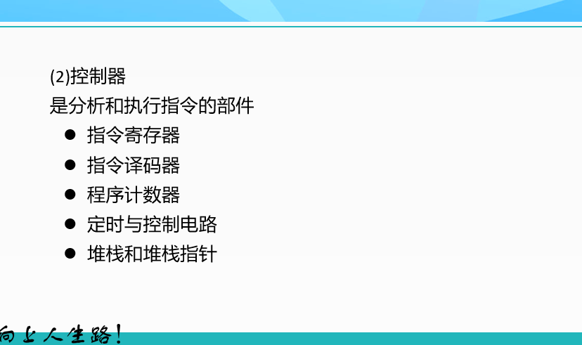

3.B

解析：

两个浮点数相加减，首先需要比较阶码大小，使小阶向大阶看齐（称为“对阶”）。即小阶的尾数向右移位(相当于小数点左移)，每右移一位，其阶码加1，直到阶码相等，右移的位数等于阶差。

4.5.CB

解析：

4*0.35+2*0.45+6*0.2=3. 5

2.8G=2.8*10^9HZ , 2.8*10^9 /3.5=8*10^8=800*10^6=800MIPS

6.D

解析：

中断向量是中断服务程序的入口地址，在计算机中中断向量的地址存放一条跳转到中断服务程序的跳转指令。

7.C

解析：

认证和加密的区别在于：加密用以确保数据的保密性，阻止对手的被动攻击，如截取，窃听等；认证用以确保报文发送者和接收者的真实性以及报文的完整性，阻止对手的主动攻击，如冒充、篡改、重播等。

8.A

解析：

访问控制包括三个任务:

* 授权：确定哪些主体有权访问哪些客体
* 确定访问权限(读、写、执行、删除、追加等存取方式的组合)
* 实施访问权限

9.C

解析：

BGP（边界网关协议）是运行于 TCP 上的一种自治系统的路由协议。

10.A

解析：

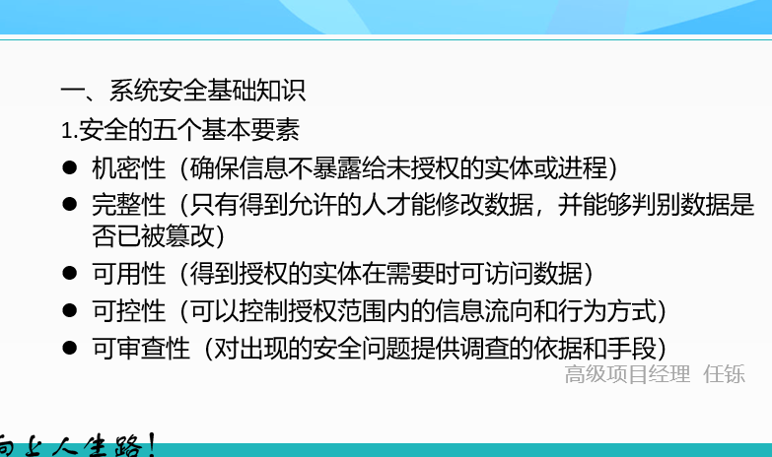

11.C

解析：

在Windows环境下，用netstat命令查看某个端口号是否占用，为哪个进程所占用。

12.A

解析：

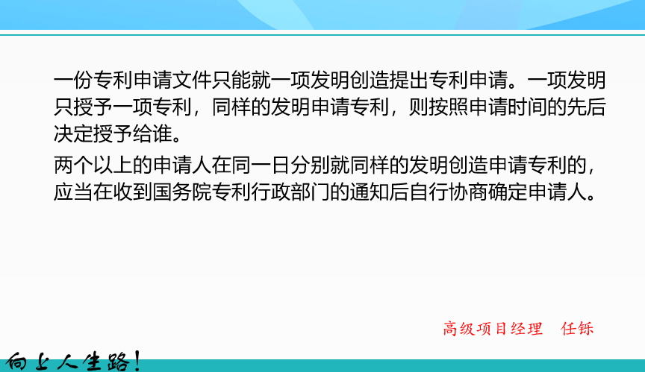

13.B

解析：

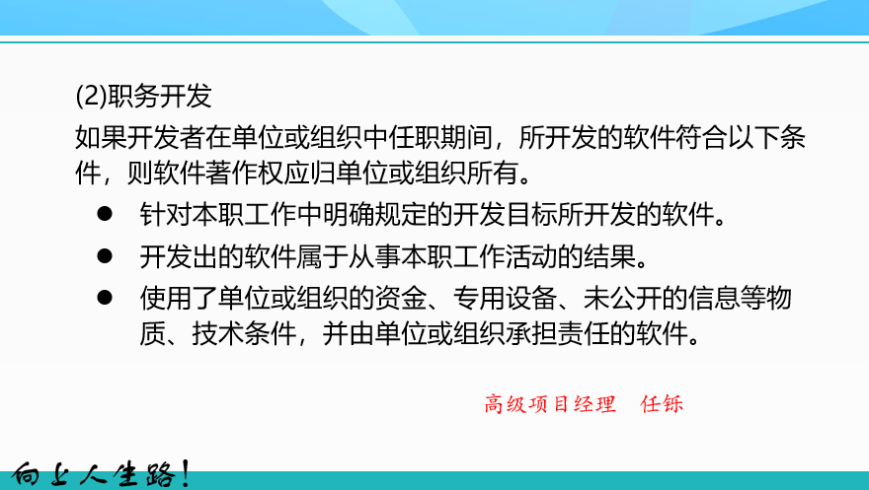

14.B

解析：

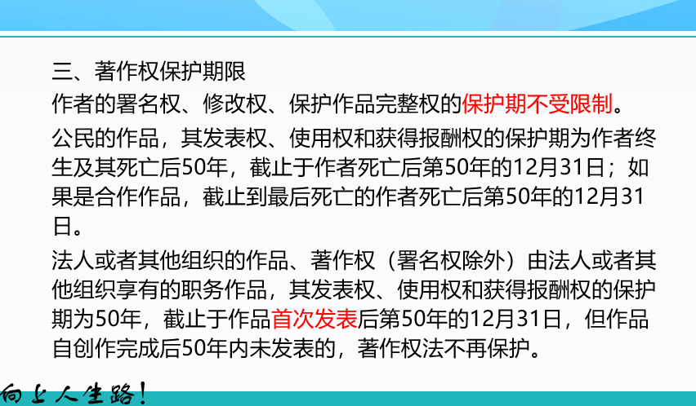

15.D

16.B

解析：

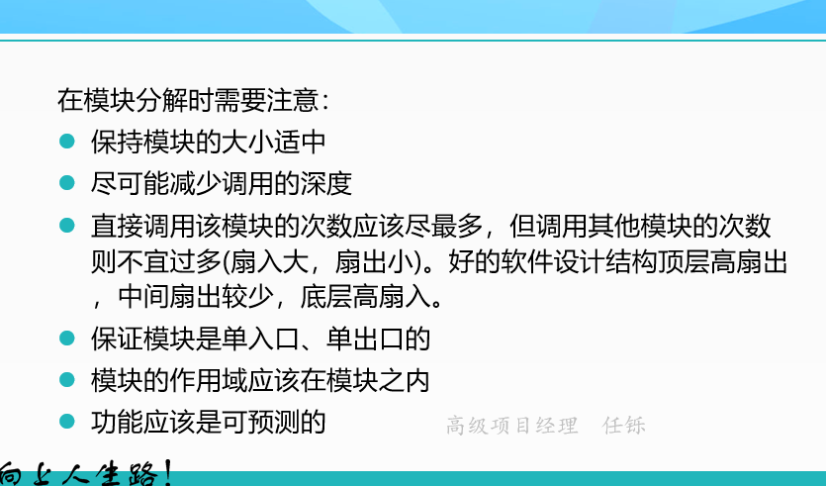

17.18.D B

解析：

关键路径ABFJL、ADGIJL

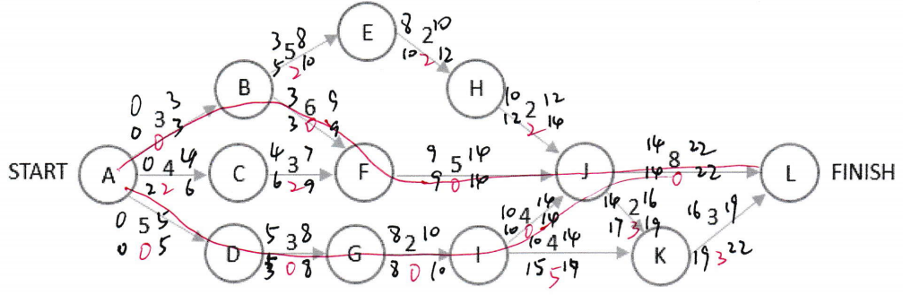

19.B

20.C

解析：

后缀式即依次遍历左子树、右子树、根，是a bc-d* +

21.A

解析：

编译四个过程：预处理、编译、汇编、链接

22.C

23.A

解析：

P1已经得到所需资源，可以运行，等它运行完后，资源释放P2可以分到所需资源，继续运行，P3也可以得到P1释放的资源继续运行。图②中P1和P3都在申请一个R2，不管这个R2先给谁，它都可以继续运行，完成后释放资源，其它进程就可以继续运行了。

24.D

解析：

4K=2^12,所以后12位表示页内地址，其它部分为页号，3C20的后12位为C20，3为页号。根据页面变换表查表得知3号页，对应的是6号块。所以逻辑地址3C20H物理地址为6C20H

25.26.BD

解析：

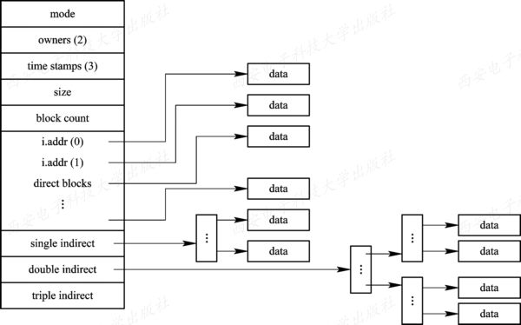

iaddr[0]~iaddr[4]直接地址索引可表示大小为5*1K=5K

一个一级间接地址索引包括：1K/4=1024/4=256个地址项。 iaddr[5]和iaddr[6] 可表示大小为2*256*1K=512K

一个二级间接地址索引包括：1K/4*256=65536个地址项。iaddr[7] 可表示大小为65536*1K=65536K

总的大小为5K+512K+65536K=66053K

27.D

解析：

系统有5个资源，故信号量初值为5。当有进程运行申请资源时，信号量就会减1，n个进程同时请求资源时为-(n-5)。

28.B

解析：

1. 线程是程序执行的最小单位，而进程是操作系统分配资源的最小单位

2. 一个进程由一个或多个线程组成，线程是一个进程中代码的不同执行路线

3. 进程之间相互独立，但同一进程下的各个线程之间共享程序的内存空间(包括代码段，数据集，堆等)及一些进程级的资源(如打开文件和信号等)，某进程内的线程在其他进程不可见

29.30.AD

解析：

喷泉模型是一种以用户需求为动力，以对象为驱动的模型，主要用于描述面向对象的软件开发过程。该模型认为软件开发过程自下而上周期的各阶段是相互迭代和无间隙的特性。无间隙指在各项活动之间无明显边界，如分析和设计活动之间没有明显的界限。

31.C

解析：

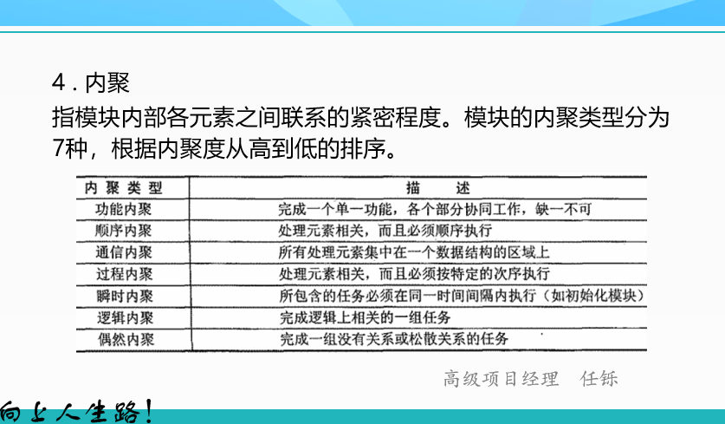

32.B

33.D

34.A

解析：

* 可靠性：指一个系统对于给定时间间隔内、给定条件下无失效运作的概率。可以用MTTF/(1+MTTF)来度量，其中MTTF为平均无故障时间
* 可用性：在给定时间点上，一个系统能够按照规格说明正确运作的概率。可以用MTBF/（1+MTBF）来度量，其中MTBF为平均失效间隔时间
* 可维护性：实在给定使用条件下，再规定时间间隔内，使用规定的过程和资源完成维护活动的概率，可以用1/（1+MTTR）来度量，其中MTTR为平均修复时间

35.36.AD

37.D

解析：

this指当前对象，this.属性就是对象属性

38.D

39.D

解析：

* 共同重用原则: 一组接口中应该是共同重用的。如果重用了这组中的一个类，那么就要重用包中的所有的类。相互之间没有紧密联系的类不应该在同一组中。 这个原则强调了分类，就具有相同关系或者关联比较紧密的类应该分到一组中，方便修改和客户端的调用。
* 共同封闭原则：包中的所有类对于同一种性质的变化应该是共同封闭的。一个变化若对一个封闭的包产生影响，则将对该包中的所有类产生影响，而对于其他包则不造成任何影响。

40.C

解析：

多态细分为 4 类：参数多态、包含多态、过载多态、强制多态，前两种为通用多态，后两种为特定多态。

* 参数多态：采用参数化模板，通过给出不同的类型参数，使得一个结构有多种类型。
* 包含多态：在许多语言中都存在，最常见的例子就是子类型化，即一个类型是另外一个类型的子类型。一般需要进行运行时的类型检查，属于动态多态 。
* 过载多态：同一个名字在不同的上下文中所代表的含义不同。典型的例子是运算符重载和函数重载，属于静态多态 。
* 强制多态：编译程序通过语义操作，把操作对象的类型强行加以变换，以符合函数或操作符的要求。

41.D

42.43.CD

解析：

对象图(Object Diagram)是显示了一组对象和他们之间的关系。使用对象图来说明数据结构,类图中的类或组件等的实例的静态快照，是系统在某个运行时刻的展现。

44~47.ACAD

解析：

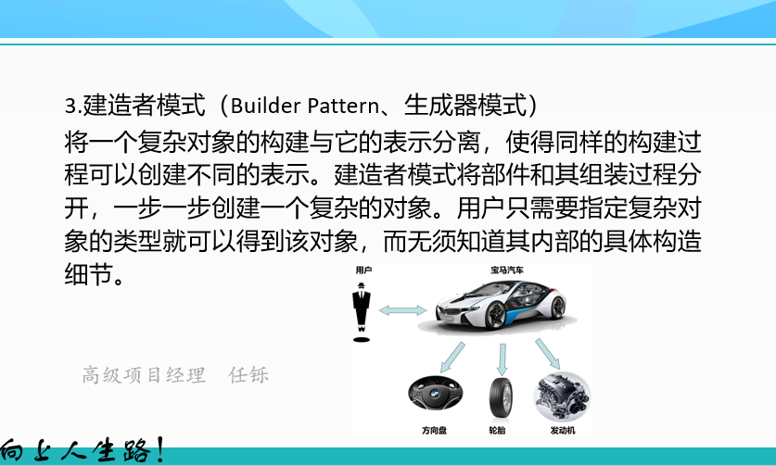

生成器模式适用于以下情况

* 当创建复杂对象的算法应该独立于该对象的组成部分以及它们的装配方式时。
* 当构造过程必须允许被构造的对象有不同的表示时。

48.A

49.A

50.B

51.52.CB

解析：

将局部的E-R图集成为全局E-R图时，可能存在3类冲突。

* 属性冲突：包括类型、取值范围、取值单位的冲突；
* 结构冲突：例如同一对象在一个局部E-R图中作为实体，而在另一个局部E-R图中作为属性，同一实体在不同的E-R图中的属性个数和类型不同等；
* 命名冲突：包括实体类型名、联系类型名之间异名同义，或同名异义等。

53.C

解析：

分别用给出各选项给出的候选关键字做闭包，如A，A→BC , B→D，包括了全部属性，所以A是候选关键字。{A→BC, B→D}存在传递依赖。

54.55.BD

解析：

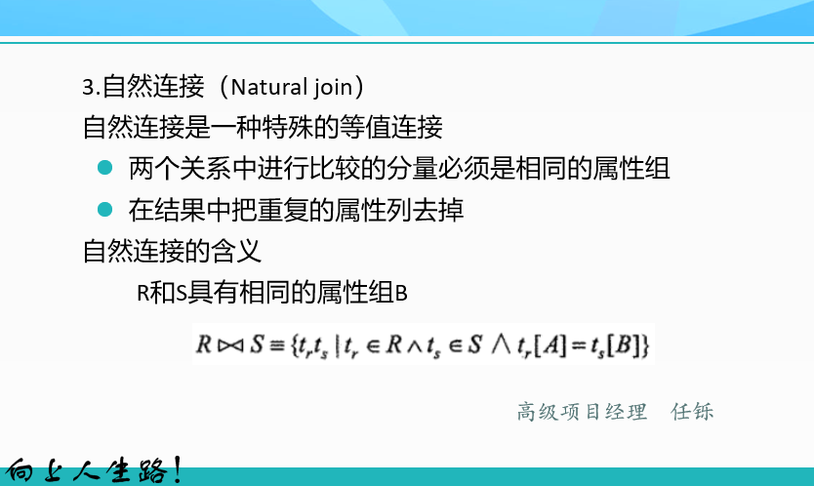

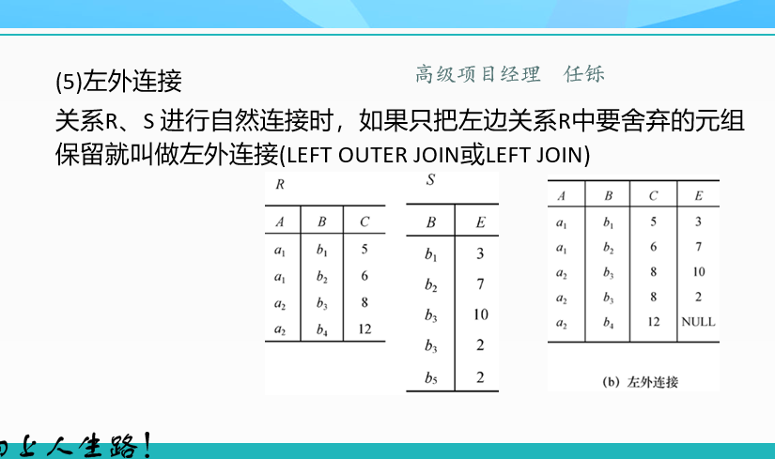

56.C

解析：

* 可用性是指将数据分布于多个场地，并增加适当的冗余度，当一个场地出了故障不会引起整个系统崩溃，因为故障场地的用户可以通过其它场地进入系统，利用其它数据副本执行操作，不影响业务的正常运行。
* 自治性是指网络中的每个节点具有独立处理的能力（称为场地自治），可以执行局部应用。同时，每个节点也能通过网络通信子系统执行全局应用。

57.D

解析：

哈夫曼树：

1.哈夫曼树中权越大的叶子离根越近

2.具有相同带权结点的哈夫曼树不惟一

3.哈夫曼树的结点的度数为0或2， 没有度为1的结点。

4.包含 n 个叶子结点的哈夫曼树中共有 2n–1个结点。

58.A

解析：

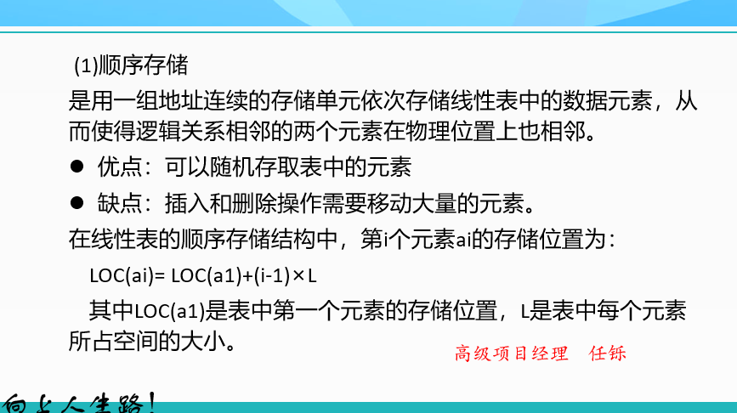

59.C

解析：

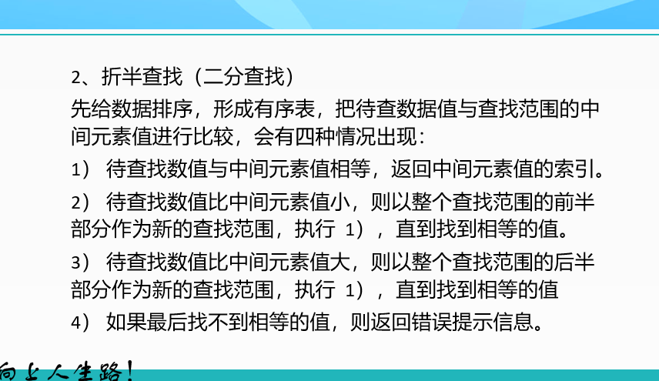

60.61.DB

62.63.CC

解析：

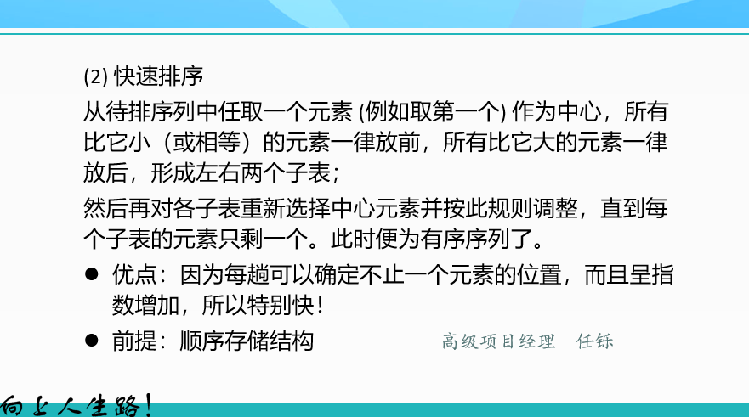

64.B

解析：

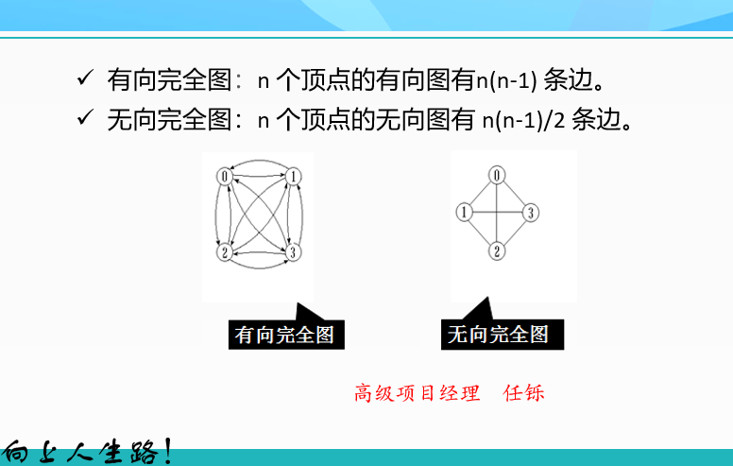

65.D

解析：

n4在n>16时满足2n >n4，因此C排除，lgn<n，因此B排除。n!的增长率远大于2n的增长率，因此选择D。

66.D

解析：

运行Windows系统的计算机无法从DHCP服务器中获取动态地址时，它将在169.254.0.0/16中随机选取一个自动专用IP地址(APIPA) 。

67.A

68.69.BD

解析：

POP3主要用于支持使用客户端远程管理在服务器上的电子邮件，默认传输协议是TCP，默认端口号110。

70.D

解析：

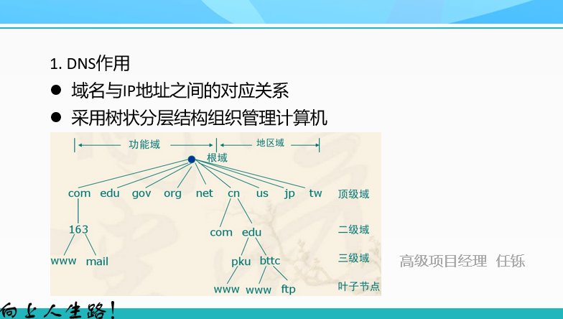

71~75.B A C D A